 | государственное бюджетное образовательное учреждение среднего профессионального образования Ростовской области «Константиновский педагогический колледж»  Международный конкурс педагогов  учреждений профессионального образования  «Педагогика ХХI века»
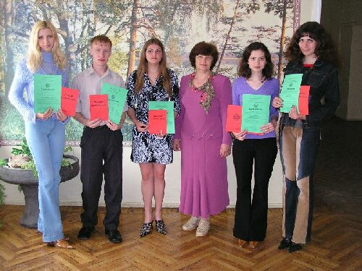  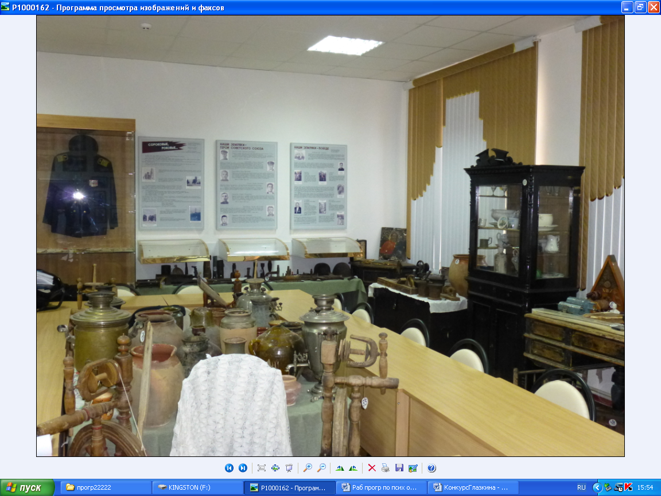 | Направление:  учебно-методическое обеспечение специальностей  Номинация: преподаватель  Название работы:  РАЗМЫШЛЕНИЕ КАК УНИВЕРСАЛЬНЫЙ СПОСОБ ОСВОЕНИЯ СТУДЕНТАМИ ИССЛЕДОВАТЕЛЬСКОЙ ДЕЯТЕЛЬНОСТИ  Жанр работы: Описание системы работы  Автор:  преподаватель общепрофессиональных  психолого-педагогических дисциплин  Глазкина Людмила Валентиновна,  кандидат педагогических наук
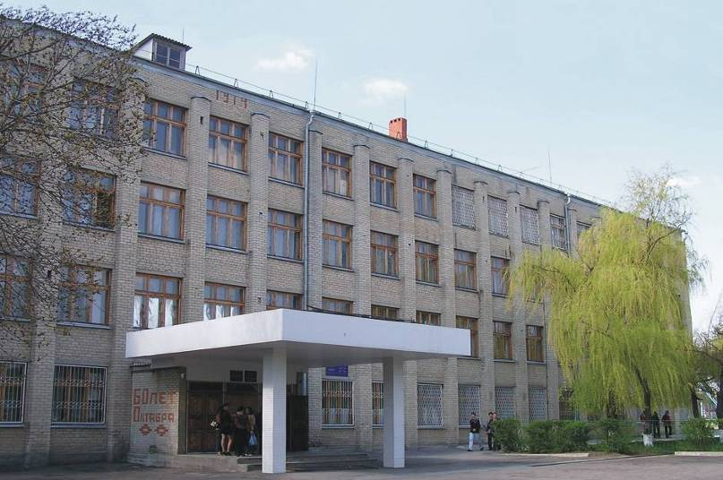 | «Знание только тогда знание, когда оно приобретено усилиями своей мысли, а не памятью».  Л.Н.Толстой

Педагогическая деятельность современного учителя, по мнению В.И.Загвязинского, стала чрезвычайно сложной, поскольку сегодня он должен выполнять функции исследователя, первопроходца новых принципов, способов обучения и воспитания, соединять традиции с нововведениями, строгие алгоритмы с творческим поиском, новые информационные технологии с глубинными пластами отечественной и мировой культуры.
Профессиональная подготовки в системе СПО в свете требований ФГОС СПО предполагает освоение общих и профессиональных компетенций, формирование готовности целесообразно использовать универсальные способы действий для осуществления профессиональной деятельности в условиях обновления ее целей, содержания, смены технологий, поэтому на смену рецептурности приходит аналитический способ поиска и принятия самостоятельных решений в нестандартных профессиональных ситуациях.
На основе многолетнего опыта преподавания дисциплины «Основы учебно-исследовательской деятельности» мною выстроена система работы: рабочая программа учебной дисциплины в формате требований ФГО СПО, комплект КОС, педагогическая технология проектирования исследовательской деятельности, система практических работ, комплекты опорных конспектов и презентаций, информационный банк для самостоятельной работы студентов, обеспечивающие формирование исследовательской компетентности будущих учителей и практическую востребованность результатов выполненных курсовых и выпускных квалификационных работ в современной школе.
Созданная технология проектирования исследовательской работы включает следующие этапы, на каждом из которых большое внимание мною уделяется овладению универсальными способами действий.
Этап целеполагания дает возможность студенту увидеть востребованность результатов проектируемой исследовательской деятельности в его успешной профессионально-педагогической деятельности.
Этап актуализации знаний определяет оценку знаний, анализ имеющегося опыта профессиональной деятельности.
Теоретический этап ориентирован на освоение технологии исследовательской работы.
Ориентировочный этап дает возможность увидеть образцы и разнообразные альтернативные варианты выполнения разных видов исследовательской деятельности.
Этапы групповой, а затем индивидуальной деятельности дают возможность в процессе коллективного, а потом и индивидуального размышления выполнить работу, при этом предполагается определение альтернативных вариантов решения в различных ситуациях.
Рефлексивный этап ориентирован на оценку результатов работы, поиск проблем и ошибок, определение наиболее продуктивных приемов работы, универсальных способов действий.
Практический срезовый этап определяет уровень готовности к выполнению исследовательской самостоятельной работы.
Этап проектирования КР дает возможность соотнести выполнение заданий с конкретной темой курсовой работы.
Наиболее интересным этапом для студентов становится презентация результатов исследования по теме курсовой работы, где демонстрируются индивидуальные образовательные достижения, доказывается универсальность своих способов решения изучаемой проблемы. У студентов есть возможность соотнести свои и чужие результаты, увидеть широкий спектр педагогических проблем и способов их решения, подсказать друг другу новые идеи и альтернативные варианты.
На последнем этапе итоговой рефлексии есть возможность систематизировать имеющиеся знания и опыт выполнения исследовательской работы, выделить общие и индивидуальные универсальные способы исследовательской деятельности, продемонстрировать индивидуальные образовательные достижения и определить перспективы.
Методическое и дидактическое обеспечение включает опорные конспекты, схемы, таблицы, алгоритмы и др., работа с которыми предполагает определение структурных компонентов, постановку вопросов, обсуждение альтернативных вариантов, выделение главных существенных аспектов, подбор примеров из реальной педагогической действительности, технологию разработки методических материалов, методов педагогического исследования и т.д.
Например, анализ представленной схемы «Взаимодействие педагогической и исследовательской деятельности» (схема 1), помогает увидеть сущность исследовательской деятельности, универсальность исследовательской деятельности как способа обеспечения эффективного результата в педагогической деятельности.
Взаимодействие педагогической и исследовательской деятельности
Схема 1
Обучение, развитие, воспитание учащихся в соответствии с требованиями ФГОС ООО

1
Подготовка
У
2+6
Осуществление
У и у
7
Результат ¯
у
3
Проблема
У

5
Осуществление
У
4
Подготовка
У
6
Результат ⁺
У
ПД

ИД

Поиск способов решения проблемы.

- Результат: педагогический продукт у:
функциональный, психологический сопутствующий

⁺ Результат: исследовательский продукт У:
свой способ решения проблемы

В системе дидактического обеспечения ряд практических работ выполняется в виде заполнения таблиц. Например, в самом начале изучения дисциплины в процессе общего размышления заполняется таблица «Логика решения проблем» (таблица 1), которая помогает увидеть взаимосвязь способа решения проблемы и желаемого результата, необходимость принятия самостоятельного решения в сложной ситуации.
Наши размышления о способах решения возникшей проблемы строятся по заранее заданным в таблице этапам. Я акцентирую внимание на том, что рассуждать удобнее, если на каждом этапе мы задаем вопрос, который помогает нам понять назначение и суть данного этапа; говорим о предпринимаемых действиях, которые могут привести нас к эффективному результату; акцентируем внимание на самом главном на каждом этапе.
«Логика решения проблем» Таблица 1.
Деятельность  Этапы | Постановка вопросов | Предпринимаемые действия | Расстановка приоритетов
Ситуация
Проблема
Причины
Способы решения
Пробы
Решение
Результат
Рефлексия

На этапе «ситуация» мы обсуждаем разнообразные проблемы, которые бывают всегда, поэтому есть необходимость готовности каждого человека самостоятельного принять правильное решения и выполнение им осознанного действия.
На этапе «проблема» студенты осознают, что решение проблемы зависит от них самих. Поэтому они пробуют понять, в чем суть проблемы и предполагает ли она неоднозначность выбора и наличие альтернативных вариантов.
На этапе «причина» для поиска оптимального решения следует обратить внимание, что одна и та же проблема может быть обусловлена совершенно разными причинами, поэтому необходимо не только определить возможные причины, но и попытаться понять, какая из них в данной конкретной ситуации, скорее всего, привела к возникновению сложностей.
На этапе «способы» стоит акцентировать внимание студентов на выборе эффективных способов решения. Особая важность данного этапа состоит в том, что здесь необходимо понять, что в реальной действительности чаще всего не бывает единственного универсального способа. Чем больше у человека альтернативных вариантов, тем больше шансов, что его осознанный выбор будет строиться с учетом всех преимуществ и недостатков каждого из предлагаемых способов.
Этап «проба» (реальная или мысленная) дает возможность попытаться определить, что может получиться, если воспользоваться каждым из предлагаемых способов, который стоит оценить с точки зрения его эффективности и предполагаемых затрат. Это помогает понять, что, с учетом нюансов, может быть использован каждый из способов, но при условии, что он соответствует месту, времени и индивидуальным особенностям человека.
Этап «проба» оценивается еще исходя из того, «человек может по-разному оступаться, совершать только ему свойственные ошибки» (Н.В.Рыбалкина). Поэтому здесь мы определяем точки для возможного возврата к этапам, на которых мы могли допустить ошибки, если мы чувствуем, что нас не устраивает результат, который может получиться. «Возвращение» на пройденный этап помогает найти и исправить допущенную ошибку.
Этап «решение проблемы» дает возможность понять, как надо будет строить свою деятельность в каждом из предполагаемых вариантов и оценить эффективность принятого решения, увидеть в разных вариантах недочеты и преимущества.
Этап «результат» дает возможность оценить тот конечный вариант, который нам необходим, и помогает расставить приоритеты.
Этап «рефлексия» помогает извлекать уроки из своего собственного опыта и избегать многократного повторения одних и тех же ошибок, поскольку в реальной жизни у нас есть возможность осваивать разный опыт, учиться на своих и чужих действиях и ошибках.
Размышления студентов в рамках заданной мною таблицы помогает: увидеть разнообразие жизненных и профессиональных ситуаций, понять и освоить логику проектирования решения возникающих проблем, осознать необходимость проектирования разнообразных ситуаций в своей жизни и самостоятельного поиска оптимальных способов их решения. Такой подход к осмыслению ситуации является для студентов универсальным способом рассуждения в различных ситуациях.
На практических занятиях серьезное внимание мною уделяется поэтапному планированию достижения предполагаемого результата, поэтому обязательным условием является обучение студентов универсальным способам действий, способам самостоятельного размышления при выполнении практических работ.
Для выполнения ряда практических работ я предлагаю схемы, которые учат студентов пошаговому проектированию решения методических задач. Например, практическая работа «Алгоритм разработки педагогической шкалы» выполняется по предложенной схеме (схема 2) и предполагает, что студенты должны самостоятельно определить последовательности шагов (нумерация шагов в схеме проставляется в конце работы). В ходе совместного обсуждения свое мнение обязательно аргументируется, обсуждаются разные варианты, определяется логика выполнения данной работы.
Алгоритм разработки педагогической шкалы Схема 2
1
2
3
4
6
5

В итоге появляется четкое понимание, что последовательность выполнения с первого по шестой шаг являются универсальной для всех, а с седьмого шага каждый выбирает удобные для себя способы.
При составлении беседы, как метода педагогического исследования, предлагаю таблицу, которая помогает студентам структурировать свои мысли, увидеть целесообразность, содержание предполагаемой беседы, значимость полученной информации для их дальнейшей продуктивной педагогической деятельности в ходе производственной практики.
Направления | Вопросы | Характер ответов | Возможность использования
О чём буду беседовать? | О чём надо спросить? | О чём узнаю? | Где могу применить?

Обучение универсальным способам действий, развитие мышления будущего учителя, его способность рассуждать, устанавливать причинно-следственные связи, проектировать результаты исследовательской работы, на мой взгляд, обеспечивает осмысленное изучение теоретических основ, понимание необходимости и сути исследовательской деятельности в работе современного учителя.

